УТВЕРЖДАЮ | УТВЕРЖДАЮ
Должность, компания Заказчика | Должность, компания Исполнителя
_________________ И.О. Фамилия  «_____»_______________2024 г. | _________________ И.О. Фамилия  «_____»_______________2024 г.

Руководство пользователя. Интеграция с РЭМД. СЭМД "Медицинское заключение по результатам предварительного (периодического) медицинского осмотра (обследования)"
Версия от 24.01.2024 г.

На 63 листах

Содержание
1 Термины и сокращения 4
2 Введение 5
3 Проверка данных, необходимых для СЭМД. Интеграция с РЭМД. СЭМД "Медицинское заключение по результатам предварительного (периодического) медицинского осмотра (обследования)" 7
3.1 Проверка данных пациента 7
3.2 Проверка данных сотрудников МО 11
3.3 Проверка данных МО 13
4 Проведение предварительного (периодического) медосмотра. Интеграция с РЭМД. СЭМД "Медицинское заключение по результатам предварительного (периодического) медицинского осмотра (обследования)" 17
4.1 Создание карты медосмотра 18
4.2 Определение перечня вредных производственных факторов, противопоказаний и назначений пациента 21
4.3 Оказание и зачет услуг медосмотра (осмотров и исследований) 24
4.4 Оказание услуги, завершающей прохождение медосмотра 25
5 Формирование СЭМД. Интеграция с РЭМД. СЭМД "Медицинское заключение по результатам предварительного (периодического) медицинского осмотра (обследования)" 33
5.1 Формирование СЭМД при закрытии карты медосмотра 34
5.2 Формирование СЭМД на основании закрытой карты медосмотра 41
6 Подписание СЭМД другими участниками. Интеграция с РЭМД. СЭМД "Медицинское заключение по результатам предварительного (периодического) медицинского осмотра (обследования)" 48
6.1 Подписание или отказ в подписании одного документа 48
6.2 Отказ в подписании одного документа с указанием причины отказа 51
6.3 Массовое подписание или отказ в подписании документов 52
7 Передача СЭМД в РЭМД. Интеграция с РЭМД. СЭМД "Медицинское заключение по результатам предварительного (периодического) медицинского осмотра (обследования)" 54
7.1 Отправка СЭМД на регистрацию в РЭМД автором документа 54
7.2 Отправка СЭМД на регистрацию в РЭМД участником подписания 58
7.3 Автоматическая отправка СЭМД на регистрацию в РЭМД 60
7.4 Отслеживание ответа от РЭМД о регистрации СЭМД 60

Термины и сокращения
Термины и сокращения
Термин, сокращение | Определение
ЛПУ | Лечебно-профилактическое учреждение
МИС, Система | Медицинская информационная система "БАРС.Здравоохранение-МИС"
МО | Медицинская организация
РЭМД | Реестр электронных медицинских документов
СЭМД | Структурированный электронный медицинский документ
ЭП | Электронная подпись

Введение
Настоящий документ представляет собой руководство пользователя компонента "Интеграция с РЭМД. СЭМД "Медицинское заключение по результатам предварительного (периодического) медицинского осмотра (обследования)"" (далее – Компонент).
Структурированный электронный медицинский документ (СЭМД) "Медицинское заключение по результатам предварительного (периодического) медицинского осмотра (обследования)" предназначен для передачи данных о результатах предварительного или периодического медицинского осмотра (обследования).
СЭМД "Медицинское заключение по результатам предварительного (периодического) медицинского осмотра (обследования)" (Редакция 2) разработан в соответствии с приказом Минздрава РФ от 28.01.2021 № 29н "Об утверждении Порядка проведения обязательных предварительных и периодических медицинских осмотров работников, предусмотренных частью четвертой статьи 213 Трудового кодекса Российской Федерации, перечня медицинских противопоказаний к осуществлению работ с вредными и (или) опасными производственными факторами, а также работам, при выполнении которых проводятся обязательные предварительные и периодические медицинские осмотры", а также с учетом приказа Минздрава РФ от 18.02.2022 № 90н "Об утверждении формы, порядка ведения отчетности, учета и выдачи работникам личных медицинских книжек, в том числе в форме электронного документа" и пунктов 7-9 Приложения № 1 приказа Минздрава РФ от 20.05.2022 № 342н "Об утверждении порядка прохождения обязательного психиатрического освидетельствования работниками, осуществляющими отдельные виды деятельности, его периодичности, а также видов деятельности, при осуществлении которых проводится психиатрическое освидетельствование".
Согласно пункту 7 Приложения № 1 приказа Минздрава РФ от 20.05.2022 № 342н для прохождения освидетельствования работник представляет в медицинскую организацию заключения, выданные по результатам обязательных предварительных и (или) периодических медицинских осмотров работников, предусмотренных статьей 220 ТК РФ. В соответствии со ст. 220 ТК РФ для отдельных категорий работников медицинскими осмотрами может предусматриваться проведение химико-токсикологических исследований наличия в организме человека наркотических средств, психотропных веществ и их метаболитов, а также проведение психофизиологических обследований.
Информация о СЭМД "Медицинское заключение по результатам предварительного (периодического) медицинского осмотра (обследования)" должна передаваться из медицинской информационной системы (МИС) в реестр электронных медицинских документов (РЭМД).

Проверка данных, необходимых для СЭМД. Интеграция с РЭМД. СЭМД "Медицинское заключение по результатам предварительного (периодического) медицинского осмотра (обследования)"
Поскольку в СЭМД помимо данных о самом медосмотре включается также информация о пациенте, о сотрудниках – авторе документа, участниках подписания документа и участниках документируемого события, о самой медицинской организации, при этом часть этих данных является обязательной для включения в СЭМД, то необходимо убедиться, что в Систему внесена вся необходимая информация для корректного формирования СЭМД "Медицинское заключение по результатам предварительного (периодического) медицинского осмотра (обследования)".
Примечание – Необязательные для СЭМД данные это те данные, которые включаются в СЭМД только в случае их наличия.

Проверка данных пациента
Для корректного формирования СЭМД "Медицинское заключение по результатам предварительного (периодического) медицинского осмотра (обследования)" необходимо обеспечить наличие в Системе данных пациента, по которому происходит формирование СЭМД. Проверка наличия и ввод недостающих данных пациента выполняется в его персональной медицинской карте. Чтобы открыть карту пациента достаточно нажать на его ФИО в списке карт медосмотров.
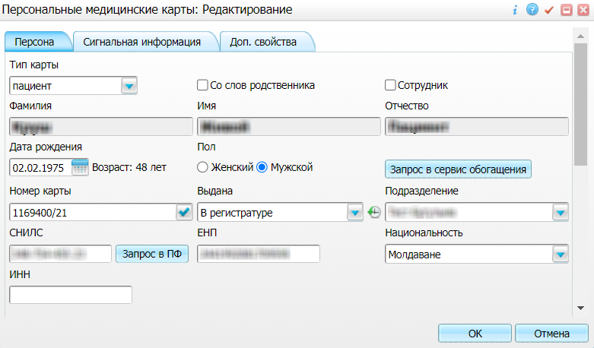
Рисунок 1 Окно редактирования персональной медицинской карты пациента

В СЭМД "Медицинское заключение по результатам предварительного (периодического) медицинского осмотра (обследования)" включаются следующие данные о пациенте:
- обязательные данные:
- фамилия пациента. Фамилия пациента берется из поля "Фамилия", размещенного на вкладке "Персона" персональной медицинской карты пациента;
- имя пациента. Имя пациента берется из поля "Имя", размещенного на вкладке "Персона" персональной медицинской карты пациента;
Примечание – При необходимости корректировка ФИО пациента выполняется на вкладке "Персона" → "Имена" персональной медицинской карты пациента, путем редактирования действующей записи об именах и внесения изменений в блок полей "Именительный".
- дата рождения пациента. Дата рождения пациента берется из поля "Дата рождения", размещенного на вкладке "Персона" персональной медицинской карты пациента;
- пол пациента. Пол пациента берется из поля "Пол", размещенного на вкладке "Персона" персональной медицинской карты пациента;
- место работы пациента. Данные о месте работы берутся с вкладки "Персона" → "Работа/Учеба" персональной медицинской карты пациента, с вкладки "Работа". При этом выбирается то место работы, период действия которого распространяется на дату оказания услуги. Для места работы в обязательном порядке должны быть заполнены следующие поля: "Организация" (или "Ручной ввод сведений о работе"), "Должность" и "Действует с". При наличии информации может быть заполнено поле "Подразделение";
Примечание – В СЭМД включается должность пациента по справочнику ФРНСИ "Профессии рабочих и должностей служащих" (OID "1.2.643.5.1.13.13.99.2.855"). Настройка сопоставления должности, указанной в МИС, со значением справочника ФРНСИ осуществляется Администратором Системы. Но также допускается включение в СЭМД и произвольного указания должности пациента в том случае, если сопоставление данной должности со значением федерального справочника невозможно.
- необязательные данные:
- отчество пациента. Отчество пациента берется из поля "Отчество", размещенного на вкладке "Персона" персональной медицинской карты пациента;
- СНИЛС пациента. СНИЛС пациента берется из поля "СНИЛС", размещенного на вкладке "Персона" персональной медицинской карты пациента;
- документ, удостоверяющий личность пациента. Данные документа берутся с вкладки "Персона" → "Документы/Адреса" персональной медицинской карты пациента, из блока "Документ". При этом в блоке "Документ" выбирается тот документ, период действия которого распространяется на дату оказания услуги. Также для документа в обязательном порядке должны быть заполнены следующие поля: "Тип документа", "Номер", "Дата выдачи" и "Действует с";
- полис ОМС пациента (в случае, если медосмотр оплачивается за счет средств ОМС). Данные полиса ОМС берутся с вкладки "Персона" → "Общие сведения" → "Полисы" персональной медицинской карты пациента, из блока "Полис ОМС". При этом в блоке "Полис ОМС" выбирается тот полис, период действия которого распространяется на дату оказания услуги. Также для полиса ОМС в обязательном порядке должны быть заполнены следующие поля: "Вид полиса", "Серия", "Номер", "Кем выдан", "Дата выдачи" и "Действует с ... по";
- полис ДМС пациента (в случае, если медосмотр оплачивается за счет средств ДМС). Данные полиса ДМС берутся с вкладки "Персона" → "Общие сведения" → "Полисы" персональной медицинской карты пациента, из блока "Полис ДМС". При этом в блоке "Полис ОМС" выбирается тот полис, период действия которого распространяется на дату оказания услуги. Также для полиса ОМС в обязательном порядке должны быть заполнены следующие поля: "Серия", "Номер", "Кем выдан", "Дата выдачи" и "Действует с ... по";
Примечание – Если медосмотр оплачивается за счет личных средств пациента/ третьих лиц (работодателя), то должен быть заведен договор об оказании платных медицинских услуг. Договор создается в момент записи пациента на услугу в регистратуре. Проверить наличие заведенного договора можно по пути "Учет" → "Учет платных услуг" → "Учет договоров".
- адреса пациента. Адресные данные берутся с вкладки "Персона" → "Документы/Адреса" персональной медицинской карты пациента. При этом выбираются те адреса, периоды действия которых распространяются на дату оказания услуги;
- контакты пациента. Контактные данные (телефон, электронная почта) берутся с вкладки "Персона" → "Общие сведения" → "Контакты" персональной медицинской карты пациента.

Проверка данных сотрудников МО
Для корректного формирования СЭМД "Медицинское заключение по результатам предварительного (периодического) медицинского осмотра (обследования)" необходимо обеспечить наличие в Системе данных сотрудников МО, участвующих в формировании и подписании СЭМД, а также сотрудников – участников документируемого события (врачах, участвующих в проведении диспансеризации/ПМО). Проверка наличия и ввод недостающих данных сотрудника выполняется в окне редактирования сотрудника. Чтобы открыть окно редактирования сотрудника, необходимо выбрать пункт главного меню "Настройки" → "Настройка персонала" → "Персонал" и в отобразившемся списке нажать на ФИО сотрудника.
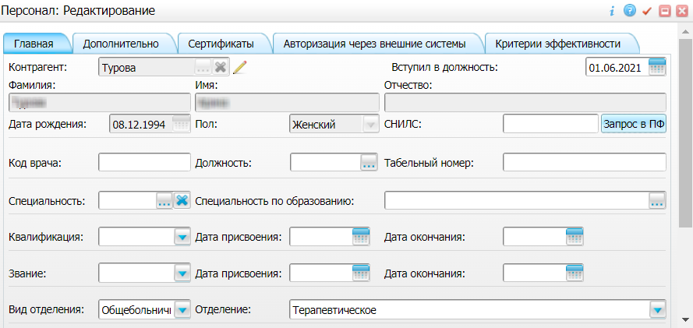
Рисунок 2 Окно редактирования сотрудника

В СЭМД "Медицинское заключение по результатам предварительного (периодического) медицинского осмотра (обследования)" включаются следующие данные о сотруднике:
- обязательные данные:
- фамилия сотрудника. Фамилия сотрудника берется из поля "Фамилия", размещенного на вкладке "Главная" окна редактирования персонала;
- имя сотрудника. Имя сотрудника берется из поля "Имя", размещенного на вкладке "Главная" окна редактирования персонала;
Примечание – При необходимости корректировка ФИО сотрудника выполняется путем редактирования ФИО связанного контрагента, переход к карточке редактирования которого осуществляется с помощью кнопки рядом с полем "Контрагент".

- СНИЛС сотрудника. СНИЛС сотрудника берется из поля "СНИЛС", размещенного на вкладке "Главная" окна редактирования персонала;
- должность сотрудника. Должность сотрудника берется из поля "Должность", размещенного на вкладке "Главная" окна редактирования персонала;
Примечание – В СЭМД включается должность по справочнику ФРНСИ "Должности медицинских и фармацевтических работников" (OID "1.2.643.5.1.13.13.11.1002"). Настройка сопоставления должности, указанной в МИС, со значением справочника ФРНСИ осуществляется Администратором Системы.
- необязательные данные:
- отчество сотрудника. Отчество сотрудника берется из поля "Отчество", размещенного на вкладке "Главная" окна редактирования персонала;
- контакты сотрудника. Контактные данные сотрудника берутся из карточки контрагента, связанного с сотрудником, с вкладки "Контакты". При этом выбираются только контакты с типом "Телефон служебный" и "Рабочая почта". Переход к карточке связанного контрагента осуществляется с помощью кнопки рядом с полем "Контрагент" окна редактирования персонала.

Проверка данных МО
Для корректного формирования СЭМД "Медицинское заключение по результатам предварительного (периодического) медицинского осмотра (обследования)" необходимо обеспечить наличие в Системе данных МО, в рамках которой происходит формирование СЭМД. Проверка наличия и ввод недостающих данных МО выполняется в окне "Список ЛПУ: редактирование", доступном по пути "Настройки" → "Настройка структуры ЛПУ" → "ЛПУ: реквизиты" → вкладка "Информация об ЛПУ" → поле "ЛПУ из реестра МО" → кнопка → ПКМ на выделенной МО → "Редактировать".
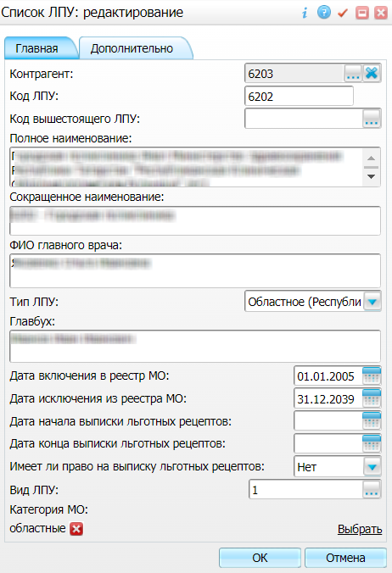
Рисунок 3 Окно редактирования данных МО

В СЭМД "Медицинское заключение по результатам предварительного (периодического) медицинского осмотра (обследования)" включаются следующие данные МО:
- обязательные данные:
- наименование медицинской организации. Наименование МО берется из поля "Полное наименование", размещенного на вкладке "Главная" окна "Список ЛПУ: редактирование";
Примечание – В СЭМД включается наименование МО по справочнику ФРНСИ "Реестр медицинских организаций Российской Федерации" (OID "1.2.643.5.1.13.13.11.1461"). Сопоставление наименования МО, указанного в МИС, со значением справочника ФРНСИ осуществляется Администратором Системы.
- адрес медицинской организации. Адресные данные берутся из карточки контрагента, связанного с МО. Переход к карточке связанного контрагента из окна "Список ЛПУ: редактирование" выполняется следующим образом: вкладка "Главная" → поле "Контрагент" → кнопка → ПКМ на выделенном контрагенте → "Редактировать" → вкладка "Адреса";
- необязательные данные:
- код ОГРН/ОГРНИП медицинской организации. Код ОГРН/ОГРНИП берется из карточки контрагента, связанного с МО. Переход к карточке связанного контрагента из окна "Список ЛПУ: редактирование" выполняется следующим образом: вкладка "Главная" → поле "Контрагент" → кнопка → ПКМ на выделенном контрагенте → "Редактировать" → вкладка "Главная" → поле "ОГРН" или "Код ОГРН ИП";
- код ОКПО медицинской организации. Код ОКПО берется из карточки контрагента, связанного с МО. Переход к карточке связанного контрагента из окна "Список ЛПУ: редактирование" выполняется следующим образом: вкладка "Главная" → поле "Контрагент" → кнопка → ПКМ на выделенном контрагенте → "Редактировать" → вкладка "Главная" → поле "ОКПО";
- код ОКАТО медицинской организации. Код ОКАТО берется из окна "Реквизиты ЛПУ" доступного по пути: "Настройки" → "Настройка структуры ЛПУ" → "ЛПУ: реквизиты" → вкладка "Информация об ЛПУ" → поле "Код ЛПУ по ОКАТО";
- контакты медицинской организации. В качестве контактов МО берутся следующие данные:
- телефонные номер контрагента, связанного с текущей МО. Переход к карточке связанного контрагента из окна "Список ЛПУ: редактирование" выполняется следующим образом: вкладка "Главная" → поле "Контрагент" → кнопка → ПКМ на выделенном контрагенте → "Редактировать" → вкладка "Контакты";
- телефонные номера, указанные в окне "Реквизиты ЛПУ", доступном по пути: "Настройки" → "Настройка структуры ЛПУ" → "ЛПУ: реквизиты" → вкладка "Информация об ЛПУ" → поле "Телефоны ЛПУ";

- лицензия медицинской организации. Данные о лицензии МО берутся из следующих полей, размещенных на вкладке "Дополнительно" окна "Список ЛПУ: редактирование";
- "Лицензия ЛПУ" – номер лицензии на осуществление медицинской деятельности;
- "Дата регистрации лицензии" – дата регистрации лицензии на осуществление медицинской деятельности;
- "Организация, выдавшая лицензию" – наименование организации, выдавшей лицензию на осуществление медицинской деятельности.
Примечание – Поля для ввода данных о лицензии МО настраиваются по необходимости и могут отсутствовать на вкладке "Дополнительно". Настройка полей осуществляется Администратором Системы.

Проведение предварительного (периодического) медосмотра. Интеграция с РЭМД. СЭМД "Медицинское заключение по результатам предварительного (периодического) медицинского осмотра (обследования)"
Предварительные и периодические осмотры проводятся МО любой организационно-правовой формы, имеющие право на проведение предварительных и периодических медицинских осмотров. Для проведения предварительного или периодического осмотра медицинской организацией формируется постоянно действующая врачебная комиссия. В состав врачебной комиссии включаются врач-профпатолог, а также врачи-специалисты. Возглавляет врачебную комиссию врач-профпатолог.
Бизнес-процесс проведения медицинского осмотра (предварительного или периодического) состоит из следующих этапов:
- Создание карты медосмотра соответствующего типа.
- Определение перечня вредных и/или опасных производственных факторов, воздействующих на пациента.
- Прием врача-терапевта, зачет услуг и/или создание направлений на прием к врачам-специалистам в соответствии с перечнем услуг и лабораторных исследований по приказу МЗ РФ от 28 января 2021 г. N 29н.
- Осмотр врачами-специалистами.
- Проведение услуги, завершающей прохождение медицинского осмотра, и формирование заключения врачебной комиссии по медицинскому осмотру.
Предварительный медосмотр проводится при поступлении на работу на основании направления на медицинский осмотр, выданного лицу, поступающему на работу, работодателем (его уполномоченным представителем).
Частота проведения периодических медицинских осмотров определяется типами вредных и (или) опасных производственных факторов, воздействующих на работника, или видами выполняемых работ. Периодические осмотры проводятся не реже чем в сроки, предусмотренные приложением к Порядку Приказа 29н.
Работники в возрасте до 21 года, занятые на работах с вредными и (или) опасными условиями труда, проходят периодические осмотры ежегодно.
Внеочередные медицинские осмотры (обследования) проводятся на основании выданного работодателем направления на внеочередной медицинский осмотр при наличии медицинских рекомендаций по итогам медицинских осмотров и/или после нетрудоспособности работника.
Работодателем составляются списки работников, подлежащих периодическим медосмотрам.
Работодатель вправе организовать работникам прохождение диспансеризации (первого этапа) и (или) ежегодного профилактического медицинского осмотра взрослого населения с целью предоставления результатов врачебной комиссии, необходимых при подготовке заключения по итогам периодического осмотра. При этом стоимость услуг, оказываемых при проведении диспансеризации (первого этапа) и (или) ежегодного профилактического медицинского осмотра и оплачиваемых за счет средств обязательного медицинского страхования, не учитывается в оплате по договору, заключенному с работодателем на проведение периодического осмотра.

Полное описание процесса проведения медосмотров типа "4 - Периодический медосмотр" и "5 - Предварительный медосмотр" приведено в руководстве пользователя компонента "Профессиональные медосмотры".
Далее будут рассмотрены только те этапы процесса, которые влияют на формирование СЭМД "Медицинское заключение по результатам предварительного (периодического) медицинского осмотра (обследования)".

Создание карты медосмотра
Чтобы создать карту медосмотра, выполните следующие действия:
- выберите пункт главного меню "Учет" → "Медосмотры" → "Карты медосмотров. Отобразится форма для работы с картами медосмотров;
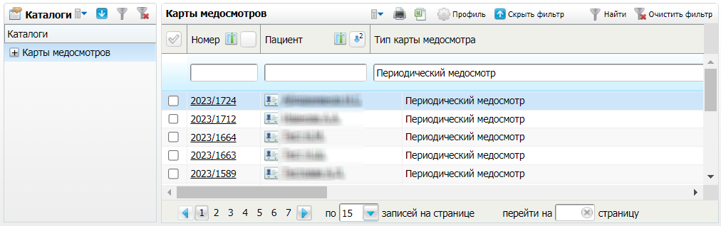
Рисунок 4 Форма для работы с картами медосмотров

- перейдите к блоку "Карты медосмотров" и выберите пункт контекстного меню "Добавить по шаблону". Откроется окно добавления карты медосмотра по шаблону;
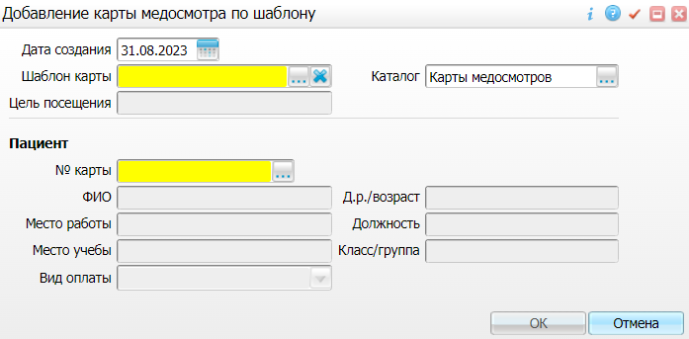
Рисунок 5 Окно добавления карты медосмотра по шаблону

- заполните поля в открывшемся окне согласно приведенной ниже таблице, включая данные, необходимые для последующего формирования СЭМД;Параметры карты медосмотра
Таблица 1 Параметры карты медосмотра
Наименование поля | Пояснение
Дата создания | Укажите дату создания карты медосмотра.  По умолчанию подставляется текущая дата
Шаблон карты | Выберите шаблон карты медосмотра одного из типов:  - предварительный медицинский осмотр;  - периодический медицинский осмотр.  В соответствии с выбранным шаблонов автоматически заполняются поля "Цель посещения" и "Вид оплаты"
Каталог | Выберите каталог, в котором будет размещаться создаваемая карта медосмотра
№ карты | Укажите медицинскую карту пациента, проходящего медосмотр.  В соответствии с выбранным значением автоматически заполняются поля "ФИО", "Д.р./возраст", "Место работы", "Должность"
Договор | Укажите заключенный договор об оплате медицинских услуг

- нажмите на кнопку "ОК". Откроется окно созданной карты медосмотра выбранного типа;
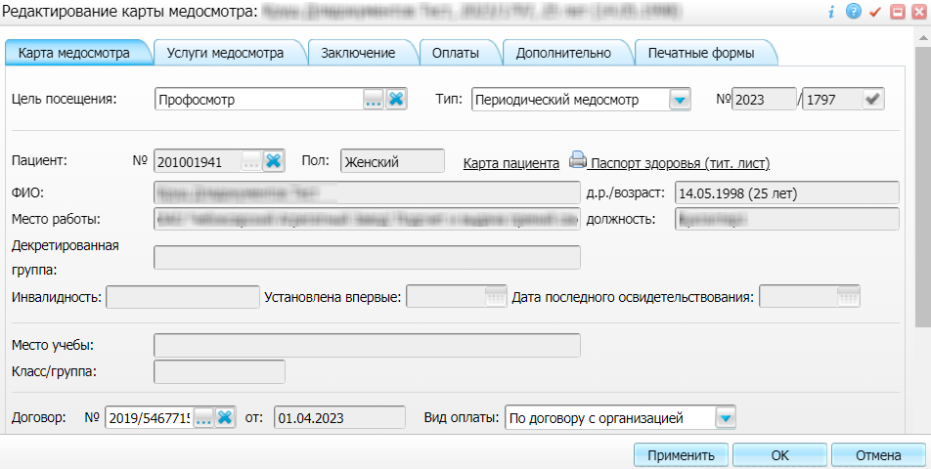
- проверьте и при необходимости дозаполните все обязательные (выделенные цветом) поля на вкладке "Карта медосмотра";
- нажмите на кнопку "ОК" для сохранения внесенных данных. Созданная карта медосмотра отобразится в блоке "Карты медосмотров" на форме для работы с картами медосмотров.

Определение перечня вредных производственных факторов, противопоказаний и назначений пациента
Чтобы сформировать в карте медосмотра список вредных и/или опасных производственных факторов, воздействующих на пациента, выполните следующие действия:
- выберите пункт главного меню "Учет" → "Медосмотры" → "Карты медосмотров. Отобразится форма для работы с картами медосмотров;
Рисунок 6 Форма для работы с картами медосмотров

- перейдите к блоку "Карты медосмотров" и нажмите на номер карты медосмотра одного из следующих типов:
- "4" – "Периодический медосмотр". При этом откроется окно редактирования карты периодического медосмотра;
- "5" – "Предварительный медосмотр". При этом откроется окно редактирования карты предварительного медосмотра;
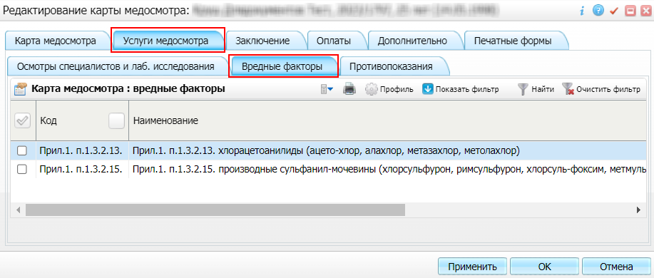
- перейдите на вкладку "Услуги медосмотра", а затем на подвкладку "Вредные факторы", предназначенную для формирования списка вредных факторов, воздействию которых подвергается текущий пациент на производстве. Указанные вредные факторы включаются в СЭМД (при их наличии). Добавление вредных факторов в карту медосмотра возможно следующими способами:
- автоматически из шаблона, на основании которого создана карта медосмотра;
- вручную с помощью пункта контекстного меню "Добавить". При этом открывается справочник вредных фактором, в котором следует выбрать необходимые вредные факторы и нажать на кнопку "Ок";
- вручную с помощью пункта контекстного меню "Профессиональный маршрут". При этом открывается окно со списком вредных производственных факторов, указанных в медицинской карте пациента. В приведенном списке следует выбрать необходимые вредные факторы и нажать на кнопку "Добавить";
- перейдите на подвкладку "Противопоказания", предназначенную для формирования списка медицинских противопоказаний текущего пациента к работам с указанными вредными и/или опасными производственными факторами. Добавление противопоказаний в карту медосмотра возможно следующими способами:
- автоматически с помощью кнопки "Сформировать по инструкции". При нажатии на кнопку отображается системное уведомление о добавлении противопоказаний по инструкции. При нажатии на кнопку "Ок" в уведомлении происходит формирование противопоказаний согласно выбранным вредным факторам по инструкции;
- вручную с помощью пункта контекстного меню "Добавить". При этом открывается справочник противопоказаний, в котором следует выбрать необходимые противопоказания и нажать на кнопку "Ок";
- перейдите на подвкладку "Осмотры специалистов и лаб. исследования", предназначенную для формирования списка услуг, оказываемых пациенту в рамках медосмотра. Добавление услуг в карту медосмотра возможно следующими способами:
- автоматически с помощью кнопки "Сформировать по инструкции". При нажатии на кнопку отображается системное уведомление о добавлении назначений по инструкции. При нажатии на кнопку "Ок" в уведомлении происходит формирование назначений согласно вредным факторам по инструкции;
- вручную с помощью кнопки "Добавить услугу" или пункта контекстного меню "Добавить". При этом открывается справочник услуг, в котором следует выбрать необходимые услуги и нажать на кнопку "Ок". Если карта медосмотра была создана по договору с организацией, то при добавлении новой услуги откроется окно "Выбор договора/направления". Заполните поля в открывшемся окне и нажмите на кнопку "Ок";
- нажмите на кнопку "ОК" для сохранения внесенных данных в карте медосмотра.

Оказание и зачет услуг медосмотра (осмотров и исследований)
Поскольку в СЭМД "Медицинское заключение по результатам предварительного (периодического) медицинского осмотра (обследования)" в обязательном порядке должна присутствовать секция "Связанные документы", содержащая сведения о результатах проведенных осмотров и исследований, то в рамках предварительного (периодического) медосмотра должны быть обязательно оказаны услуги осмотров врачей-специалистов и лабораторных исследований (как минимум одного).
Перечисленные услуги могут быть оказаны непосредственно в карте медосмотра (по факту проведения медосмотра) и/или зачтены ранее оказанными услугами пациента. Услуги лабораторных исследований могут быть оказаны по факту проведения медосмотра с помощью модуля "ЛИС".
Если по оказанной/зачтенной услуге существует зарегистрированный в РЭМД СЭМД, то информация о нем автоматически включается в секцию "Связанные документы" СЭМД "Медицинское заключение по результатам предварительного (периодического) медицинского осмотра (обследования)". Если же по услуге электронный документ отсутствует, то в секцию "Связанные документы" автоматически включается информация о бумажном документе.
Примечания
- Процесс оказания и зачета услуг медосмотра является стандартным и выполняется одинаково для всех типов медосмотра. Более подробная информация о данном процессе приведена в руководстве пользователя модуля "Медосмотры".
- Процесс оказания лабораторного исследования с помощью модуля "ЛИС" подробно описан в руководстве пользователя "ЛИС. Базовая лаборатория".

Оказание услуги, завершающей прохождение медосмотра
После того как все услуги врачей-специалистов, входящие в состав медосмотра, будут оказаны пациенту, может быть оказана заключительная услуга медосмотра, итоговые данные их которой включаются в СЭМД "Медицинское заключение по результатам предварительного (периодического) медицинского осмотра (обследования)".
Чтобы оказать услугу, завершающую прохождение медосмотра, выполните следующие действия:
- выберите пункт главного меню "Учет" → "Медосмотры" → "Карты медосмотров. Отобразится форма для работы с картами медосмотров;
Рисунок 7 Форма для работы с картами медосмотров

- перейдите к блоку "Карты медосмотров" и нажмите на номер карты медосмотра одного из следующих типов:
- "4" – "Периодический медосмотр". При этом откроется окно редактирования карты периодического медосмотра;
- "5" – "Предварительный медосмотр". При этом откроется окно редактирования карты предварительного медосмотра;
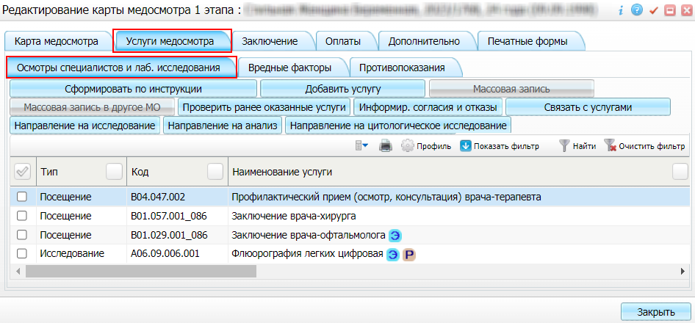
Рисунок 8 Окно редактирования карты медосмотра

- перейдите на вкладку "Услуги медосмотра", содержащую список всех входящих в состав медосмотра услуг;
- выберите в списке услугу, завершающую прохождение медосмотра, и нажмите на ссылку "Принять". Откроется окно оказания услуги;
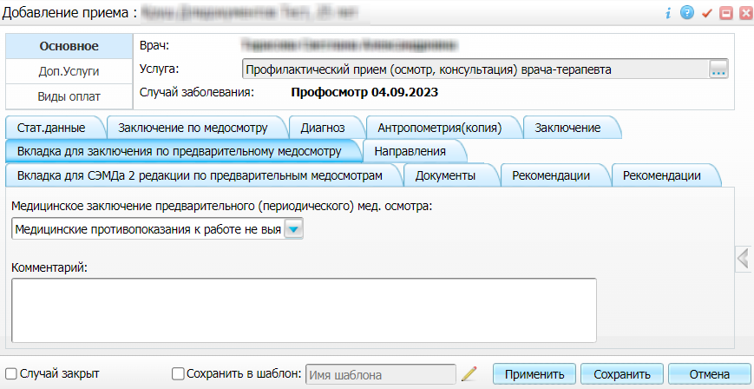
Рисунок 9 Окно оказания заключительной услуги медосмотра (ввод заключения)

- заполните в окне оказания услуги все обязательные (выделенные цветом) поля. Для последующего формирования СЭМД требуется заполнение полей согласно приведенной ниже таблице;Поля, заполняемые для формирования СЭМД
Таблица 2 Поля, заполняемые для формирования СЭМД
Наименование поля | Пояснение | Обязательность для СЭМД
Медицинское заключение предварительного (периодического) мед. осмотра | Выберите из выпадающего списка результат проведенного предварительного или периодического медицинского осмотра. Доступные значения:  - "Медицинские противопоказания к работе не выявлены";  - "Медицинские противопоказания к работе выявлены" | - Да
- Сведения о перенесенных инфекционных заболеваниях | - Выберите из списка с помощью кнопки перенесенные пациентом инфекционные заболевания.  - В поле автоматически подтягиваются данные по инфекционным заболеваниям пациента из его истории болезни, зарегистрированные за последний год.  - Также перенесенные пациентом инфекционные заболевания могут быть введены вручную | - Нет
- Сведения о профилактических прививках | - Выберите из списка с помощью кнопки выполненные пациентом профилактические прививки.  - В поле автоматически подтягиваются данные по выполненным прививкам пациента из его прививочной карты.  - Также сведения о выполненных прививках могут быть введены вручную | - Нет
- Дата проведения очередного периодического медицинского осмотра | - В поле автоматически проставляется дата проведения следующего периодического медицинского осмотра, рассчитанная по формуле: текущая дата + 1 год.  - При необходимости дата может быть изменена | - Нет
- Результаты психофизиологического обследования | - Выберите из списка с помощью кнопки или введите вручную результаты психофизиологического обследования пациента | - Нет
- Результаты химико-токсикологических исследований | - Выберите из списка с помощью кнопки или введите вручную результаты химико-токсикологических исследований пациента | - Нет
- Комментарий | - Введите произвольный комментарий по итогам проведенного предварительного или периодического медицинского осмотра | - Нет
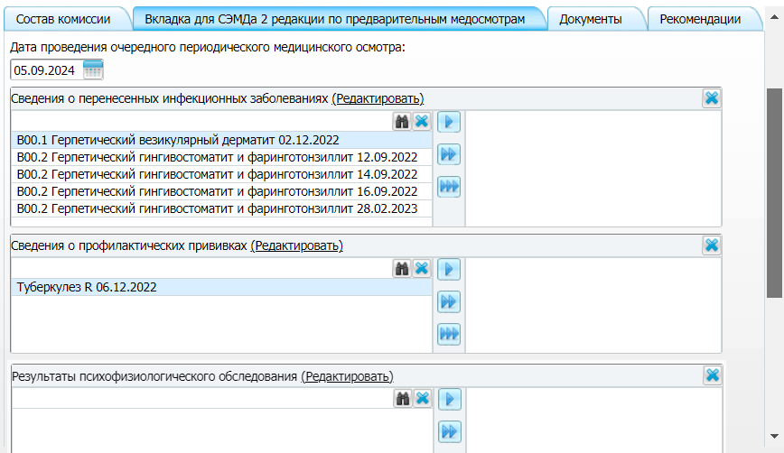
Рисунок 10 Окно оказания заключительной услуги медосмотра (ввод дополнительной информации)

- нажмите на кнопку "Применить" для сохранения внесенных данных;
- перейдите на вкладку "Состав комиссии", предназначенную для формирования состава врачебной комиссии. Информация об участниках врачебной комиссии в обязательном порядке включается в СЭМД. Чтобы сформировать состав врачебной комиссии, выполните следующие действия:
- вызовите контекстное меню и выберите пункт меню "Добавить". Откроется окно добавления комиссии;
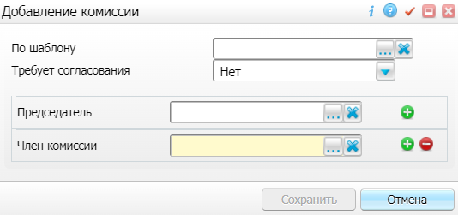
- заполните поля в открывшемся окне согласно приведенной ниже таблице;
Параметры врачебной комиссии
Таблица 3 Параметры врачебной комиссии
Наименование поля | Пояснение
По шаблону | Выберите из справочника шаблон врачебной комиссии. В соответствии с выбранным шаблоном автоматически заполняются поля, расположенные ниже: "Председатель" и "Член комиссии". При необходимости перечень участников врачебной комиссии может быть скорректирован вручную (см. описанные ниже поля).  Поле "По шаблону" заполняется в том случае, если в Системе настроены шаблоны врачебных комиссий, которые позволяют упростить процесс формирования состава врачебных комиссий при направлении на них пациентов. Если преднастроенные шаблоны ВК отсутствуют, то состав комиссии можно внести вручную, заполнив описанные ниже поля
Требует согласования | Выберите из выпадающего списка признак того, с кем требуется согласовывать принятое комиссией решение. Возможные значения:  - "Нет" – согласование не требуется;  - "Да, со всеми" – требуется согласование со всеми участниками комиссии;  - "Да, только с председателем" – требуется согласование только с председателем комиссии
- Председатель | - Выберите председателя врачебной комиссии из справочника "Персонал"
- Член комиссии | - Выберите члена врачебной комиссии из справочника "Персонал".  - Удаление члена комиссии из состава комиссии выполняется с помощью кнопки
- Секретарь | - Выберите секретаря врачебной комиссии из справочника "Персонал".  - Удаление секретаря врачебной комиссии из состава комиссии выполняется с помощью кнопки
- Заместитель председателя | - Выберите заместителя председателя врачебной комиссии из справочника "Персонал".  - Удаление заместителя председателя врачебной комиссии из состава комиссии выполняется с помощью кнопки
Примечание – С помощью кнопок выполняется добавление дополнительных участников в состав врачебной комиссии.

- нажмите на кнопку "Сохранить" для сохранения сформированной врачебной комиссии. Произойдет возврат к окну оказания услуги, где на вкладке "Состав комиссии" отобразится список участников сформированной врачебной комиссии;
- нажмите на кнопку "Сохранить" в окне оказания заключительной услуги медосмотра для сохранения всех внесенных данных. Произойдет возврат к карте медосмотра.

Формирование СЭМД. Интеграция с РЭМД. СЭМД "Медицинское заключение по результатам предварительного (периодического) медицинского осмотра (обследования)"
СЭМД "Медицинское заключение по результатам предварительного (периодического) медицинского осмотра (обследования)" формируется на основании закрытой карты медосмотра одного из следующих типов:
- "4" – "Периодический медосмотр";
- "5" – "Предварительный медосмотр".
Для формирования СЭМД "Медицинское заключение по результатам предварительного (периодического) медицинского осмотра (обследования)" в карте медосмотра должен быть введен следующий обязательный набор данных:
- даты открытия и закрытия карты;
- результат предварительного (периодического) осмотра. Для этого в рамках карты медосмотра должна быть оказана заключительная услуга врача-профпатолога.
Примечание – Помимо данных, указанных при проведении предварительного или периодического медицинского осмотра (см. "Проведение предварительного (периодического) медосмотра"), также должно быть обеспечено наличие всей необходимой информации о пациенте, сотрудниках, участвующих в процессе, и МО, в рамках которой формируется СЭМД (см. "Проверка данных, необходимых для СЭМД").

СЭМД "Медицинское заключение по результатам предварительного (периодического) медицинского осмотра (обследования)" может быть сформирован как в момент закрытия карты медосмотра, так и позднее в Архиве карт медосмотра.

Формирование СЭМД при закрытии карты медосмотра
Чтобы сформировать СЭМД "Медицинское заключение по результатам предварительного (периодического) медицинского осмотра (обследования)", выполните следующие действия:
- выберите пункт главного меню "Учет" → "Медосмотры" → "Карты медосмотров". Откроется форма для работы с картами медосмотров;
Рисунок 11 Форма для работы с картами медосмотров

- перейдите к блоку "Карты медосмотров" и нажмите на номер карты медосмотра одного из следующих типов:
- "4" – "Периодический медосмотр". При этом откроется окно редактирования карты периодического медосмотра;
- "5" – "Предварительный медосмотр". При этом откроется окно редактирования карты предварительного медосмотра;
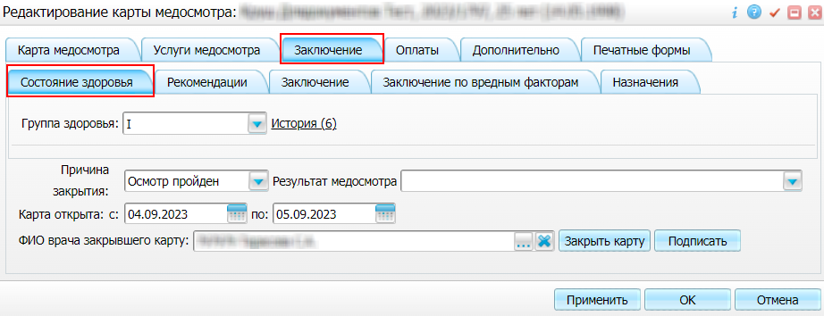
Рисунок 12 Закрытие карты медосмотра

- перейдите на вкладку "Заключение", а затем на подвкладку "Состояние здоровья" и укажите при необходимости в поле "Группа здоровья" присваиваемую пациенту группу здоровья. Данная информация включается в СЭМД в случае её наличия;
- выполните закрытие карты медосмотра, заполнив следующие поля:
- "Причина закрытия" – выберите из выпадающего списка причину закрытия карты медосмотра;
- "по" – укажите дату закрытия карты медосмотра. По умолчанию указывается текущая дата. Данная информация в обязательном порядке включается в СЭМД;
- "ФИО врача, закрывшего карту" – укажите ФИО врача, закрывающего карту медосмотра. По умолчанию указывается текущий пользователь. Данная информация в обязательном порядке включается в СЭМД;

- нажмите на кнопку "Закрыть карту". Отобразится сообщение "Вы действительно хотите закрыть данную карту медосмотра?";
- подтвердите закрытие карты медосмотра, нажав на кнопку "ОК";
- нажмите на кнопку "Подписать". Откроется окно "Документы", предназначенное для работы с электронными медицинскими документами по выбранной карте медосмотра;
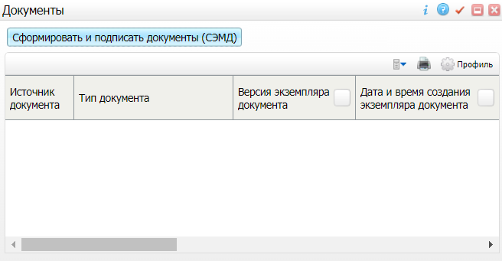
Рисунок 13 Окно для работы с электронными медицинскими документами

- нажмите на кнопку "Сформировать и подписать документы (СЭМД)". Перед тем как сформировать электронный медицинский документ, Система осуществляет ряд проверок:
- проверяется, заполнены ли все необходимые для формирования СЭМД поля. Если какое-либо из требуемых для СЭМД полей не заполнено, то выдается соответствующее системное сообщение с перечнем ошибок. В этом случае необходимо исправить выявленные ошибки и повторить формирование документа;
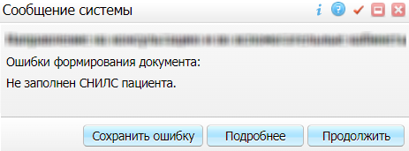
- проверяется, разрешено ли создание новой версии СЭМД, если уже существует сформированная ранее версия СЭМД. В зависимости от применяемых в Системе настроек возможны следующие варианты:
- создание новой версии СЭМД запрещено всегда. В этом случае выдается соответствующее системное сообщение и процесс формирования СЭМД прекращается;
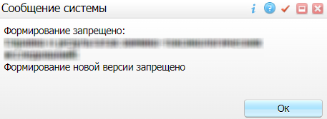
- выдача предупреждения, если предыдущая версия СЭМД подписана не всеми участниками подписания. В этом случае выдается системное предупреждение с возможностью выбора пользователем дальнейшего действия: создавать далее новую версию СЭМД или нет. При нажатии на кнопку "Нет" процесс формирования СЭМД прекращается. При нажатии на кнопку "Да" открывается окно подписания формируемого электронного медицинского документа;
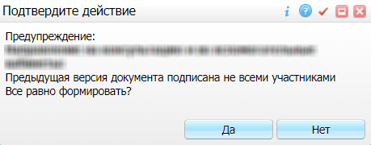
- создание новой версии СЭМД запрещено, если предыдущая версия подписана не всеми участниками подписания. В этом случае выдается соответствующее системное сообщение и процесс формирования СЭМД прекращается. До тех пор, пока предыдущая версия СЭМД не будет подписана всеми участниками подписания, пользователь не имеет возможности сформировать новую версию СЭМД;
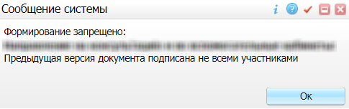
- создание новой версии СЭМД запрещено, если предыдущая версия не была зарегистрирована в РЭМД. В этом случае выдается соответствующее системное сообщение и процесс формирования СЭМД прекращается. До тех пор, пока предыдущая версия СЭМД не будет зарегистрирована в РЭМД, пользователь не имеет возможности сформировать новую версию СЭМД;
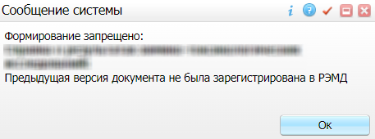
- создание новой версии СЭМД разрешено всегда. В этом случае сразу открывается окно подписания формируемого электронного медицинского документа;
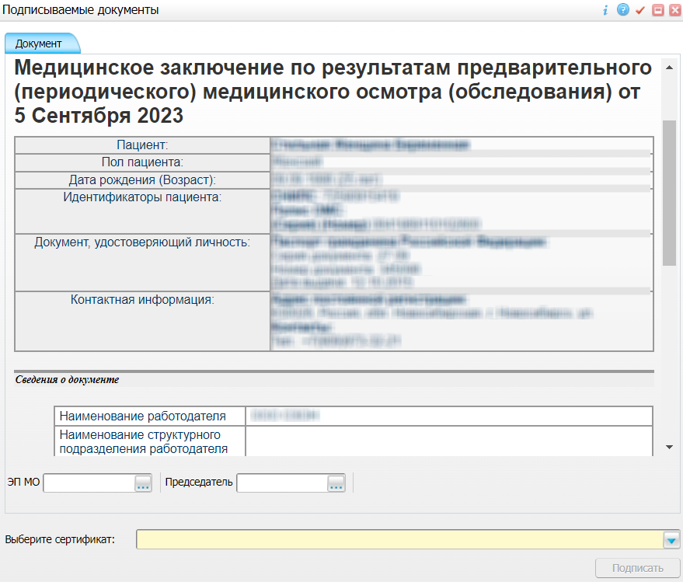
Рисунок 14 Окно подписания формируемого электронного медицинского документа

- укажите сертификат ЭП автора документа, выбрав его в выпадающем списке "Выберите сертификат";
Примечание – Если у подписывающего сотрудника в атрибутах сертификата ЭП присутствует ОГРН МО, то происходит одновременное подписание документа ролью "ЭП МО" тем же сертификатом ЭП.

- укажите других участников подписания документа:
- "Председатель" – укажите сотрудника МО, являющегося председателем комиссии и подписывающего документ от его имени;
- "Заместитель председателя" – укажите сотрудника МО, являющегося заместителем председателя комиссии и подписывающего документ от его имени. Поле "Заместитель председателя" может не отображаться в окне подписания, поскольку роль "Заместитель председателя" является необязательной при подписании документа типа "Медицинское заключение по результатам предварительного (периодического) медицинского осмотра (обследования)" и может не включаться в список сотрудников, подписывающих документ, при настройке текущего типа СЭМД;
- "Член комиссии" – укажите сотрудника МО, являющегося членом комиссии и подписывающего документ от его имени. С помощью кнопки могут бы добавлены дополнительные поля для указания других членов комиссии. Максимальное количество подписей ролью "Член комиссии" для текущего типа СЭМД – 10. Поле "Член комиссии" может не отображаться в окне подписания, поскольку роль "Член комиссии" является необязательной при подписании документа типа "Медицинское заключение по результатам предварительного (периодического) медицинского осмотра (обследования)" и может не включаться в список сотрудников, подписывающих документ, при настройке текущего типа СЭМД;
- "ЭП МО" – укажите сотрудника МО, ответственного за подписание документов ЭП МО. Поле "ЭП МО" не отображается, если в Системе настроено автоматическое подписание документов ЭП МО;
- нажмите на кнопку "Подписать". Произойдет формирование СЭМД "Медицинское заключение по результатам предварительного (периодического) медицинского осмотра (обследования)". Сформированный документ отобразится в окне "Документы".
Примечание – Прежде чем отправить сформированный СЭМД "Медицинское заключение по результатам предварительного (периодического) медицинского осмотра (обследования)" на регистрацию в РЭМД, необходимо дождаться его подписания другими участниками.

Формирование СЭМД на основании закрытой карты медосмотра
Чтобы сформировать СЭМД "Медицинское заключение по результатам предварительного (периодического) медицинского осмотра (обследования)", выполните следующие действия:
- выберите пункт главного меню "Учет" → "Медосмотры" → "Архив карт медосмотра". Откроется архив карт медосмотров;
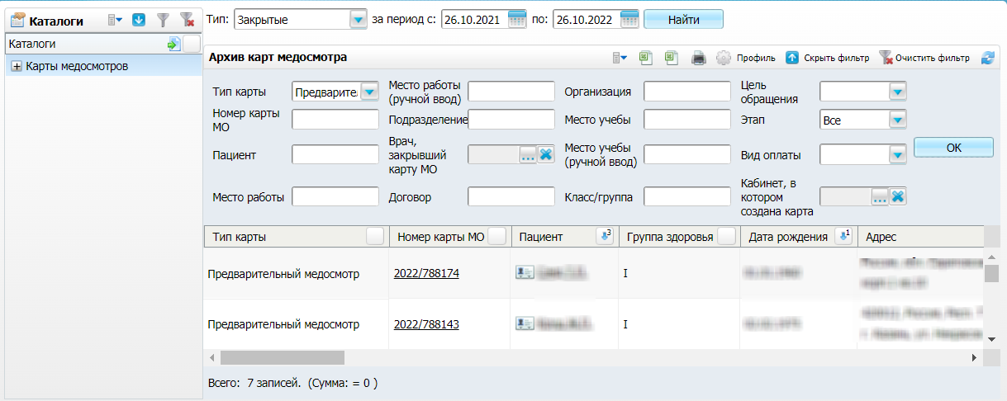
Рисунок 15 Архив карт медосмотров

- сформируйте список карт медосмотра, используя панель фильтрации;
- выберите в сформированном списке закрытую карту медосмотра одного из следующих типов:
- "4" – "Периодический медосмотр". При этом откроется окно закрытой карты периодического медосмотра;
- "5" – "Предварительный медосмотр". При этом откроется окно закрытой карты предварительного медосмотра;
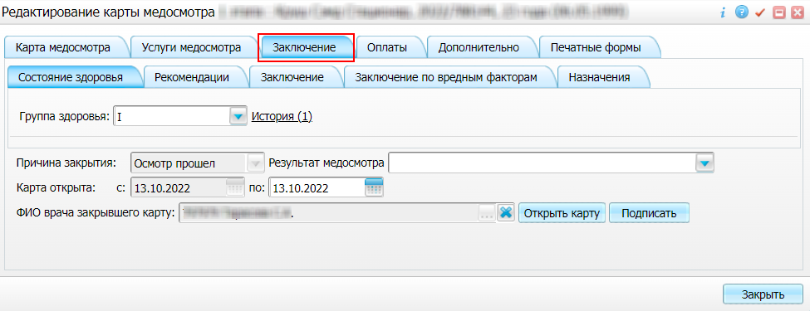
Рисунок 16 Окно закрытой карты медосмотра пациента

- перейдите на вкладку "Заключение" и нажмите на кнопку "Подписать". Откроется окно "Документы", предназначенное для работы с электронными медицинскими документами по выбранной карте медосмотра;
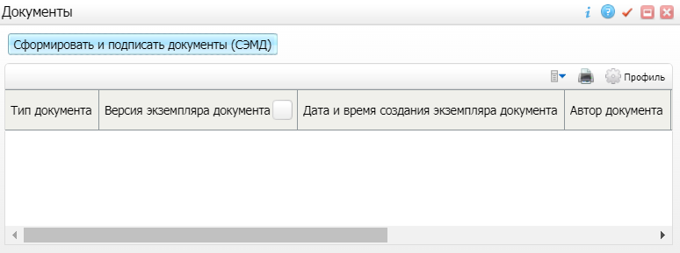
- нажмите на кнопку "Сформировать и подписать документы (СЭМД)". Перед тем как сформировать электронный медицинский документ, Система осуществляет ряд проверок:
- проверяется, заполнены ли все необходимые для формирования СЭМД поля. Если какое-либо из требуемых для СЭМД полей не заполнено, то выдается соответствующее системное сообщение с перечнем ошибок. В этом случае необходимо исправить выявленные ошибки и повторить формирование документа;
- проверяется, разрешено ли создание новой версии СЭМД, если уже существует сформированная ранее версия СЭМД. В зависимости от применяемых в Системе настроек возможны следующие варианты:
- создание новой версии СЭМД запрещено всегда. В этом случае выдается соответствующее системное сообщение и процесс формирования СЭМД прекращается;
- выдача предупреждения, если предыдущая версия СЭМД подписана не всеми участниками подписания. В этом случае выдается системное предупреждение с возможностью выбора пользователем дальнейшего действия: создавать далее новую версию СЭМД или нет. При нажатии на кнопку "Нет" процесс формирования СЭМД прекращается. При нажатии на кнопку "Да" открывается окно подписания формируемого электронного медицинского документа;
- создание новой версии СЭМД запрещено, если предыдущая версия подписана не всеми участниками подписания. В этом случае выдается соответствующее системное сообщение и процесс формирования СЭМД прекращается. До тех пор, пока предыдущая версия СЭМД не будет подписана всеми участниками подписания, пользователь не имеет возможности сформировать новую версию СЭМД;
- создание новой версии СЭМД запрещено, если предыдущая версия не была зарегистрирована в РЭМД. В этом случае выдается соответствующее системное сообщение и процесс формирования СЭМД прекращается. До тех пор, пока предыдущая версия СЭМД не будет зарегистрирована в РЭМД, пользователь не имеет возможности сформировать новую версию СЭМД;
- создание новой версии СЭМД разрешено всегда. В этом случае сразу открывается окно подписания формируемого электронного медицинского документа;
Рисунок 17 Окно подписания формируемого электронного медицинского документа

- укажите сертификат ЭП автора документа, выбрав его в выпадающем списке "Выберите сертификат";
Примечание – Если у подписывающего сотрудника в атрибутах сертификата ЭП присутствует ОГРН МО, то происходит одновременное подписание документа ролью "ЭП МО" тем же сертификатом ЭП.

- укажите других участников подписания документа:
- "Председатель" – укажите сотрудника МО, являющегося председателем комиссии и подписывающего документ от его имени;
- "Заместитель председателя" – укажите сотрудника МО, являющегося заместителем председателя комиссии и подписывающего документ от его имени. Поле "Заместитель председателя" может не отображаться в окне подписания, поскольку роль "Заместитель председателя" является необязательной при подписании документа типа "Медицинское заключение по результатам предварительного (периодического) медицинского осмотра (обследования)" и может не включаться в список сотрудников, подписывающих документ, при настройке текущего типа СЭМД;
- "Член комиссии" – укажите сотрудника МО, являющегося членом комиссии и подписывающего документ от его имени. С помощью кнопки могут бы добавлены дополнительные поля для указания других членов комиссии. Максимальное количество подписей ролью "Член комиссии" для текущего типа СЭМД – 10. Поле "Член комиссии" может не отображаться в окне подписания, поскольку роль "Член комиссии" является необязательной при подписании документа типа "Медицинское заключение по результатам предварительного (периодического) медицинского осмотра (обследования)" и может не включаться в список сотрудников, подписывающих документ, при настройке текущего типа СЭМД;
- "ЭП МО" – укажите сотрудника МО, ответственного за подписание документов ЭП МО. Поле "ЭП МО" не отображается, если в Системе настроено автоматическое подписание документов ЭП МО;
- нажмите на кнопку "Подписать". Произойдет формирование СЭМД "Медицинское заключение по результатам предварительного (периодического) медицинского осмотра (обследования)". Сформированный документ отобразится в окне "Документы".
Примечание – Прежде чем отправить сформированный СЭМД "Медицинское заключение по результатам предварительного (периодического) медицинского осмотра (обследования)" на регистрацию в РЭМД, необходимо дождаться его подписания другими участниками.

Подписание СЭМД другими участниками. Интеграция с РЭМД. СЭМД "Медицинское заключение по результатам предварительного (периодического) медицинского осмотра (обследования)"
Если помимо автора СЭМД "Медицинское заключение по результатам предварительного (периодического) медицинского осмотра (обследования)" должен быть подписан и другими сотрудниками МО, предусмотренными настройками документа, то в таком случае эти сотрудники должны войти в Систему и выполнить подписание или отказ в подписании документа. До тех пор, пока электронный медицинский документ не будет подписан всеми необходимыми ЭП, его невозможно отправить в РЭМД.
Примечание – Роли сотрудников, необходимые для подписания электронных медицинских документов с последующей передачей в РЭМД, определяются согласно справочнику НСИ 1.2.643.5.1.13.13.99.2.42 "РЭМД. Правила подписи электронных медицинских документов".

Подписание или отказ в подписании одного документа
Чтобы подписать или отказать в подписании электронного медицинского документа, выполните следующие действия:
- выберите пункт главного меню "Отчеты" → "РЭМД" → "Отчеты на подпись". Откроется форма "Документы для подписи";
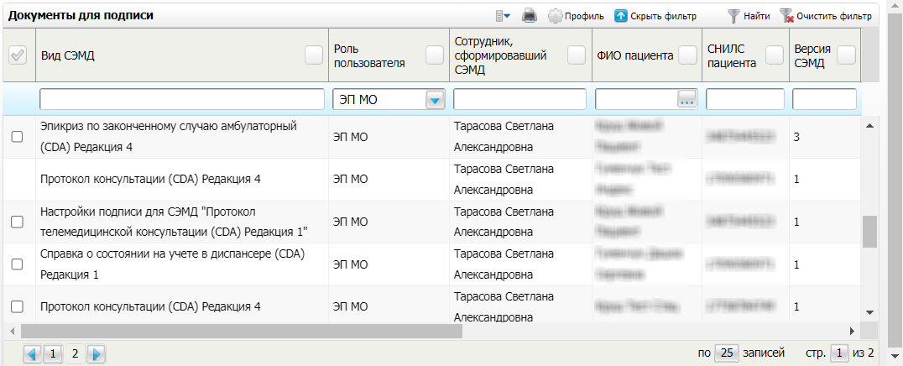
Рисунок 18 Форма для работы с электронными медицинскими документами для участников подписания

- выберите на панели фильтрации наличие подписи СЭМД "Не подписан пользователем". При этом отобразятся все неподписанные документы, которые должен подписать текущий пользователь;
- выберите в списке требуемый документ и воспользуйтесь пунктом контекстного меню "Подписать". Откроется окно "Информация о документе" для подписи выбранного документа;
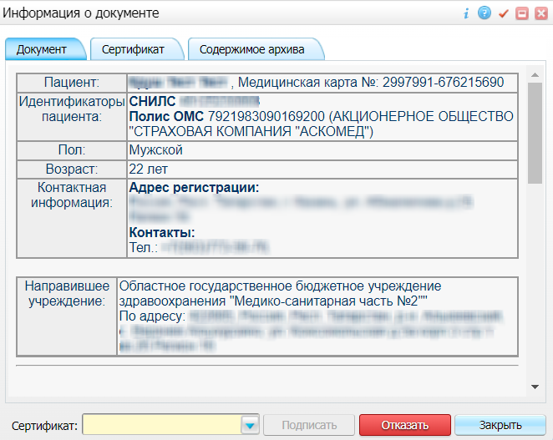
Рисунок 19 Окно подписания электронного медицинского документа

- выполните одно из следующих действий:
- для отказа в подписании выбранного документа нажмите на кнопку "Отказать". В списке документов для подписания в столбце "Наличие подписи СЭМД" у такого документа отобразится значение "В подписи отказано";
- для подписания выбранного документа укажите в поле "Сертификат" сертификат ЭП сотрудника и нажмите на кнопку "Подписать". В списке документов для подписания в столбце "Наличие подписи СЭМД" у такого документа отобразится значение "Подписан пользователем".
Примечание – Если у подписывающего сотрудника в атрибутах сертификата ЭП присутствует ОГРН МО, то происходит одновременное подписание документа ролью "ЭП МО" тем же сертификатом ЭП.

Отказ в подписании одного документа с указанием причины отказа
Чтобы отказать в подписании электронного медицинского документа с указанием причины отказа, выполните следующие действия:
- выберите пункт главного меню "Отчеты" → "РЭМД" → "Отчеты на подпись". Откроется форма "Документы для подписи";
Рисунок 20 Форма для работы с электронными медицинскими документами для участников подписания

- выберите на панели фильтрации наличие подписи СЭМД "Не подписан пользователем". При этом отобразятся все неподписанные документы, которые должен подписать текущий пользователь;
- выберите в списке требуемый документ и воспользуйтесь пунктом контекстного меню "Отказать в подписании". Откроется окно для отказа в подписании документа;
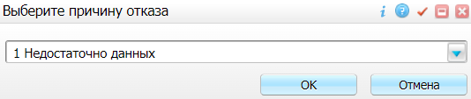
Рисунок 21 Окно отказа в подписании документа

- выберите в выпадающем списке причину отказа в подписании документа;
- нажмите на кнопку "ОК". В списке документов для подписания в столбце "Наличие подписи СЭМД" у документа отобразится значение "В подписи отказано", а также указанная пользователем причина отказа.

Массовое подписание или отказ в подписании документов
Чтобы выполнить массовое подписание или отказ в подписании электронных медицинских документов, выполните следующие действия:
- выберите пункт главного меню "Отчеты" → "РЭМД" → "Отчеты на подпись". Откроется окно "Документы на подпись";
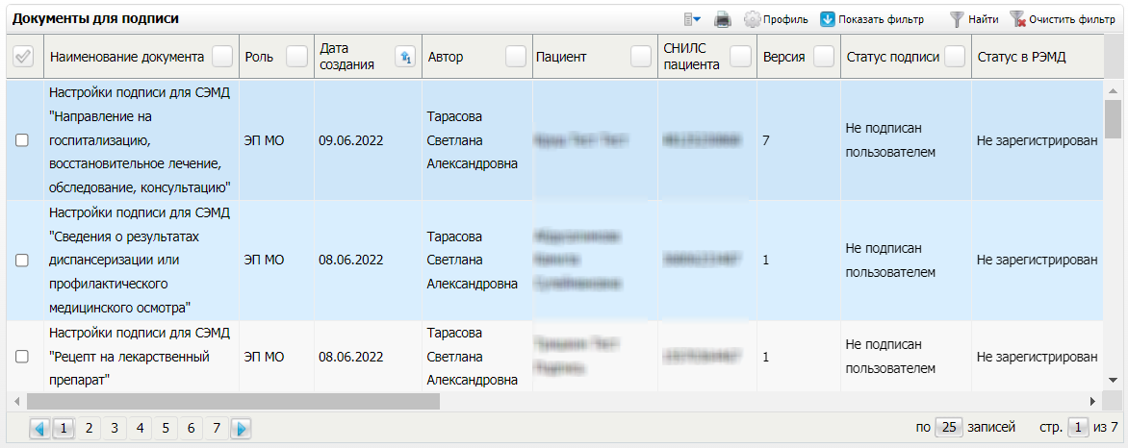
Рисунок 22 Форма для работы с электронными медицинскими документами для участников подписания

- выберите на панели фильтрации наличие подписи СЭМД "Не подписан пользователем". При этом отобразятся все неподписанные документы, которые должен подписать текущий пользователь;
- выберите в списке требуемые документы, установив соответствующие им флажки в первом столбце списка. Одновременно могут быть выбраны документы, требующие подписания одной ролью;
- воспользуйтесь пунктом контекстного меню "Подписать отмеченные". Откроется окно "Подпись документов" для подписи выбранных документов;
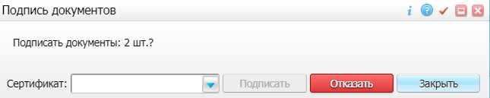
Рисунок 23 Окно подписания электронных медицинских документов

- выполните одно из следующих действий:
- для отказа в подписании выбранных документов нажмите на кнопку "Отказать". В списке документов для подписания в столбце "Наличие подписи СЭМД" у таких документов отобразится значение "В подписи отказано";
- для подписания выбранных документов укажите в поле "Сертификат" сертификат ЭП сотрудника и нажмите на кнопку "Подписать". В списке документов для подписания в столбце "Наличие подписи СЭМД" у таких документов отобразится значение "Подписан пользователем".
Примечание – Если у подписывающего сотрудника в атрибутах сертификата ЭП присутствует ОГРН МО, то происходит одновременное подписание документов ролью "ЭП МО" тем же сертификатом ЭП.

Передача СЭМД в РЭМД. Интеграция с РЭМД. СЭМД "Медицинское заключение по результатам предварительного (периодического) медицинского осмотра (обследования)"
После того как документ "Медицинское заключение по результатам предварительного (периодического) медицинского осмотра (обследования)" будет подписан всеми участниками подписания, его можно отправить на регистрацию в РЭМД.

Отправка СЭМД на регистрацию в РЭМД автором документа
Чтобы отправить СЭМД "Медицинское заключение по результатам предварительного (периодического) медицинского осмотра (обследования)" на регистрацию в РЭМД, выполните следующие действия:
- выберите пункт главного меню "Учет" → "Медосмотры" → "Архив карт медосмотра". Откроется архив карт медосмотров;
Рисунок 24 Архив карт медосмотров

- сформируйте список карт медосмотра, используя панель фильтрации;
- выберите в сформированном списке закрытую карту медосмотра одного из следующих типов:
- "4" – "Периодический медосмотр". При этом откроется окно закрытой карты периодического медосмотра;
- "5" – "Предварительный медосмотр". При этом откроется окно закрытой карты предварительного медосмотра;
Рисунок 25 Карта медосмотра пациента

- перейдите на вкладку "Заключение" и нажмите на кнопку "Подписать". Откроется окно "Документы", предназначенное для работы с электронными медицинскими документами по выбранной карте медосмотра;
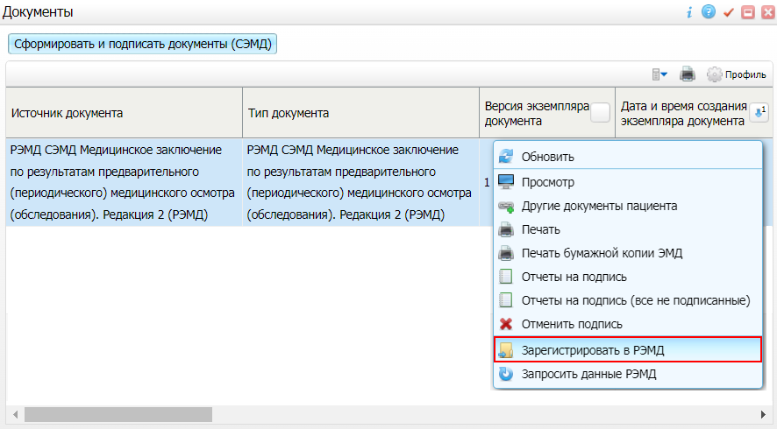
Рисунок 26 Список электронных медицинских документов

- выберите сформированный и подписанный всеми участниками документ "Медицинское заключение по результатам предварительного (периодического) медицинского осмотра (обследования)";
- вызовите контекстное меню и воспользуйтесь пунктом "Зарегистрировать в РЭМД". Перед тем как отправить выбранный документ на регистрацию, Система осуществляет ряд проверок:
- если для документа настроено подписание не только автором, но и другими участниками подписания, и документ подписан не всеми участниками, то выдается соответствующее системное сообщение и процесс отправки СЭМД прекращается. В этом случае необходимо дождаться подписания документа всеми участниками подписания и повторить отправку документа;
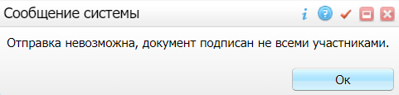
- если в Системе настроено ручное подписание ЭП МО и документ не подписан ЭП МО, то выдается соответствующее системное сообщение и процесс отправки СЭМД прекращается. В этом случае необходимо дождаться подписания документа сотрудником, обладающим правом подписания документов от лица МО и повторить отправку документа;
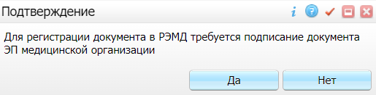
- если все проверки пройдены, то отображается сообщение об успешной отправке документа в РЭМД;
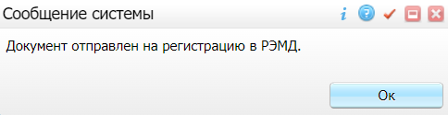
Рисунок 27 Сообщение об успешной отправке документа на регистрацию в РЭМД

После того как документ успешно отправлен на регистрацию в РЭМД, ему присваивается статус "Отправлен на регистрацию в РЭМД". Результат обработки документа РЭМД направляет ответным сообщением, которое обрабатывается Системой в фоновом режиме. Полученный результат обработки выводится в столбце "Статус документа" (см. "Отслеживание ответа от РЭМД о регистрации СЭМД").

Отправка СЭМД на регистрацию в РЭМД участником подписания
Отправить подписанный электронный медицинский документ на регистрацию в РЭМД может также и участник подписания документа, например, сотрудник, подписывающий документы ЭП МО.
Чтобы отправить подписанный СЭМД "Медицинское заключение по результатам предварительного (периодического) медицинского осмотра (обследования)" на регистрацию в РЭМД, выполните следующие действия:
- выберите пункт главного меню "Отчеты" → "РЭМД" → "Отчеты на подпись". Отобразится форма для работы с электронными медицинскими документами для участников подписания;
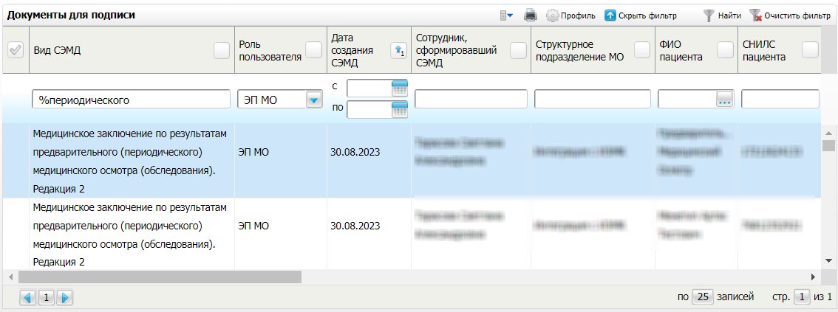
Рисунок 28 Форма для работы с электронными медицинскими документами для участников подписания

- выберите в списке документ "Медицинское заключение по результатам предварительного (периодического) медицинского осмотра (обследования)", находящийся в статусе подписания "Подписан пользователем" и статусе передачи "Не зарегистрирован";
- вызовите контекстное меню и воспользуйтесь пунктом "Зарегистрировать в РЭМД". Перед тем как отправить выбранный документ на регистрацию, Система осуществляет ряд проверок:
- если для документа настроено подписание не только автором, но и другими участниками подписания, и документ подписан не всеми участниками, то выдается соответствующее системное сообщение и процесс отправки СЭМД прекращается. В этом случае необходимо дождаться подписания документа всеми участниками подписания и повторить отправку документа;
- если в Системе настроено ручное подписание ЭП МО и документ не подписан ЭП МО, то выдается соответствующее системное сообщение и процесс отправки СЭМД прекращается. В этом случае необходимо дождаться подписания документа сотрудником, обладающим правом подписания документов от лица МО и повторить отправку документа;
- если все проверки пройдены, то отображается сообщение об успешной отправке документа в РЭМД;
Рисунок 29 Сообщение об успешной отправке документа на регистрацию в РЭМД

После того как документ успешно отправлен на регистрацию в РЭМД, ему присваивается статус "Отправлен на регистрацию в РЭМД". Результат обработки документа РЭМД направляет ответным сообщением, которое обрабатывается Системой в фоновом режиме. Полученный результат обработки выводится в столбце "Статус передачи СЭМД" (см. "Отслеживание ответа от РЭМД о регистрации СЭМД").

Автоматическая отправка СЭМД на регистрацию в РЭМД
В Системе возможен вариант автоматической отправки подписанных документов на регистрацию в РЭМД, когда пользователь только подписывает документы, а отправка подписанных документов осуществляется в фоновом режиме.
Для корректной автоматической отправки документ должен содержать все необходимые подписи участников подписания, предусмотренные настройками документа. Далее документ проверяется на отсутствие статуса регистрации "Зарегистрирован в РЭМД" и помещается в очередь на отправку. Согласно временному интервалу, установленному в пользовательском задании, документы направляются на регистрацию в РЭМД.

Отслеживание ответа от РЭМД о регистрации СЭМД
Поступление ответа от РЭМД и его обработка Системой осуществляется в фоновом режиме. Результат регистрации СЭМД выводится в столбцах "Статус документа", "Статус передачи СЭМД" (в зависимости от окна/формы).
Таблица 4 Статусы переданного в РЭМД документа
Значение | Описание
Отправлен на регистрацию в РЭМД | Запрос на регистрацию СЭМД направлен в РЭМД, но ответ от РЭМД еще не получен
Ошибка получения ответа от РЭМД | От РЭМД поступил ответ, содержащий информацию об ошибках, найденных в процессе проверки СЭМД.
Зарегистрирован в РЭМД | От РЭМД поступил ответ об успешной регистрации СЭМД.
До момента, пока РЭМД не вернул ответ об успешной регистрации, документ находится в статусе "Отправлен на регистрацию в РЭМД".
Если при регистрации документа в РЭМД не произошло ошибок, то РЭМД возвращает ответ с информацией о регистрации документа, а документу в Системе присваивается статус "Зарегистрирован в РЭМД" с указанием номера, присвоенного документу при регистрации в РЭМД.
Если при регистрации документа в РЭМД произошли ошибки, то РЭМД возвращает ответ с информацией о выявленной ошибке, а документу в Системе присваивается статус "Ошибка получения ответа от РЭМД" с указанием текста ошибки. После исправления ошибок возможна повторная отправка документа на регистрацию.
Примечание – РЭМД возвращает ошибки согласно справочнику НСИ 1.2.643.5.1.13.13.99.2.305 "РЭМД. Классификатор кодов сообщений".

Составили
Наименование организации, предприятия | Должность исполнителя | Фамилия, имя, отчество | Подпись | Дата

Согласовано
Наименование организации, предприятия | Должность исполнителя | Фамилия, имя, отчество | Подпись | Дата

Лист регистрации изменений
Изм. | Номера листов (страниц) |  |  |  | Всего  листов (страниц) в доку-  менте | Номер доку-  мента | Входящий номер сопроводи-  тельного документа и дата | Под-  пись | Дата
 | изменен-  ных | заменен-  ных | новых | аннулиро-  ванных

